Муниципальное бюджетное дошкольное
образовательное учреждение
детского сада №33 «Светлячок»

Консультация для родителей
на тему
«Роль семьи в развитии речи детей »
Подготовила учитель – логопед Гречиха Л.Н.

Ст.Егорлыкская
2019 уч.год
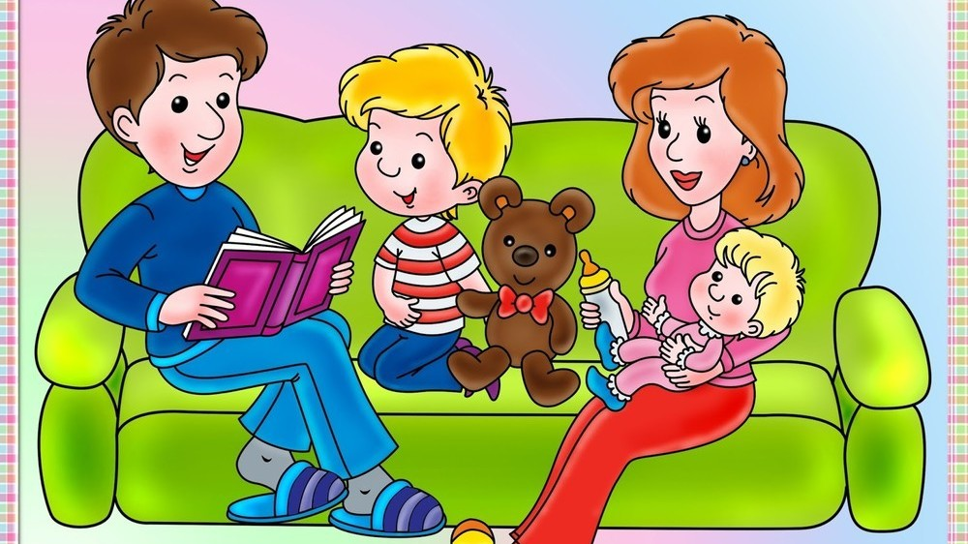
Роль семьи в развитии речи детей

Правильная и красивая речь – это богатство, которое может подарить ребенку каждый родитель, и оно особенно ценно, потому что останется с ним на всю жизнь.

Речь малыша формируется в общении с окружающими его взрослыми.
Очень важно, чтобы мама и папа заботились о своевременном развитии речи детей, обращали внимание на ее чистоту и правильность.
Известно, чем богаче и правильнее речь ребенка, тем легче ему высказывать свои мысли.
Ваш малыш будет иметь более широкие возможности в познании мира и в общении с друзьями.
Чем лучше речь, тем активнее происходит его психическое развитие. Любое нарушение речи в той или иной степени может отразиться на развитии и поведении ребенка.
Вырастая, малыш осознает свой недостаток, становится молчаливым, застенчивым и нерешительным.
Это не то будущее, которое хотели бы видеть родители!
Поэтому милые мамы и папы, бабушки и дедушки!
Общайтесь с ребенком с первых минут его появления на свет правильно, следите за своим произношением, оно должно быть четким и чистым, а речь неторопливой.
Предметы надо называть правильно, не искажая слова, не имитируя речь детей (если очень хочется - посюсюкайте с ним, когда он заснул…)
Речь не является врожденной способностью человека, она формируется постепенно, вместе с развитием ребенка.
Многие родители часто задают вопрос: «Почему ребёнок плохо говорит?»
Для развития речи большое значение имеет – состояние его высшей нервной деятельности, т.е. психических процессов (внимания, памяти, мышления, воображения), его физическое состояние. Отрицательное влияние на формирование речи оказывают различные заболевания (особенно на часто болеющих детей), влияние неблагополучной наследственности, плохая экология, неполноценное питание, психологический климат в семье и ряд других факторов. Они ослабевают организм ребенка, снижают его психическую активность.
Как развивать речь детей в домашних условиях?
1. Разговаривайте с ребенком все свободное время. Озвучивайте любую ситуацию – но только если вы видите, что ребенок слышит и видит вас.
2. Если ваш малыш еще только лепечет или говорит мало слов, старайтесь, чтобы он видел вашу артикуляцию. Привлекайте внимание к губам, например, сложите губы трубочкой, потом улыбнитесь, пошлепайте губами, цокайте язычком, заведите моторчик губами – пррррррррр, сделайте круглые губы, широко открывайте и закрывайте рот и тому подобное…
3. Покупайте свистульки, вертушки, воздушные шарики, соломку для коктейля, чтобы дуть в воде, мыльные пузыри – все, что заводится с помощью ветра. Так вы вырабатываете устойчивую воздушную струю, необходимую для формирования звука.
4. Говорите просто, четко, внятно проговаривая каждое слово, каждую фразу. Известно, что дети очень чутки к интонации; поэтому каждое слово, на которое падает логическое ударение, старайтесь произносить как можно более выразительно.
5. Не употребляйте слишком длинных фраз. И не перегружайте ребенка, предъявляя ему сразу большое количество заведомо незнакомых слов.
6. Комментируйте его и свои действия. Например, «Сейчас я принесу одежду, и мы будем одеваться на прогулку. Что ты оденешь: шорты или брюки, красную или синюю футболку?». Ребенок вынужден ответить словом, а не жестом, особенно если предметы одежды находятся в зоне его недосягаемости, на верхней полке шкафа. Побуждайте к речи «Мы одели футболку, брюки, теперь будем обуваться! Принеси ботинки и т. д.»
7. Вызывайте речь на сильных эмоциях, например, если ребенок что-то просит, сделайте вид, что не понимаете, объясните ему, что надо попросить и как надо сказать, он повторит за вами.
8. Занимайтесь пальчиковыми играми (речевая зона является частью двигательного центра в коре головного мозга, т. о. мышление находится на кончиках пальцев). Играйте в мозаику, «Лего», перебирайте фасоль, крупы, раскладывайте по цветам пуговицы, лепите из теста, пластилина любые поделки и т. п.
9. На начальном этапе в развитии речи займитесь звукоподражаниями игрушек, животных, машин. Например, машина – ж-ж-ж, самолет – в-в-в, комарики звенят – з-з-з, водичка – с-с-с, мышка – пи-пи-пи … и так далее.
10. Обратите внимание малыша, где «живет голосок». Возьмите его на колени, прижмите к груди и спойте песенку. Ребенок почувствует вибрацию вашей грудной клетки – это голос. Когда вы молчите – голоса нет, когда поете или говорите – голос есть. Придумайте игру «Включи голосок».
11. Читайте короткие стихи, сказки. Перечитывайте их много раз – не бойтесь, что это надоест ребенку. Дети гораздо лучше воспринимают тексты, которые они уже много раз слышали. Если это возможно, постарайтесь разыграть стихотворение – покажите его в лицах и с предметами; а предметы дайте ребенку потрогать, поиграть с ними. Дождитесь, пока ребенок хорошо запомнит стихотворение, уловит его ритм, а затем пробуйте не договаривать последнее слово каждой строки, предоставляя это делать малышу. Пойте простые песенки, помогая ему воспринять ритм и воспроизвести его.
12. Подкрепляйте любое занятие положительными эмоциями, заканчивайте упражнения до того, как ребенок устанет. Ставьте часы перед собой и занимайтесь 10-15 минут, не больше, но 2-3- раза в день. Родители нервничают, что быстро не получается и занятие затягивается на 40 минут и более… Внимание ребенок уже не концентрирует, он устал, а вы упорно наседаете дальше. Эти часы – для Вас! Прошло 15 минут, отдохните, переключите его на другое, сходите погулять или поиграйте.
13. Если ребенок произносит плохо начальный звук, возьмите его ладошку – четко произнесите первый звук, демонстрируя воздушный поток на ручку малыша. Например, слово - «СПАСИБО», где в его исполнении первый звук «С» выпадает. Вы произносите звук С в этом слове немного протяжнее на ладошку - «СССПАСИБО». Ребёнок почувствует этот холодный ветерок. Теперь попросите – пусть сам скажет на свою ладошку тоже с ветерком …
14. Развивайте фонематический слух, побуждая различать слова, отличающиеся одним звуком (крыса – крыша, нос – нож, уточка – удочка).
15. Очень важно, чтобы ребенок, постигая, узнавая что-то новое, имел возможность не только видеть новый предмет, но и трогать, нюхать, щупать его, то есть – изучать различными способами. Если вы видите, что ребенок что-то трогает, с чем-то играет, сразу же назовите этот предмет несколько раз – коротко, четко, выразительно.
16. Организовывайте игры: например, игра «Чего (кого) не стало? Возьмите 3 игрушки, рассмотрите их с ребёнком. Затем предложите ребёнку закрыть глазки и одну игрушку спрячьте под платок. Чего не хватает? и т. д.
19. Помните: только вы и ваша вера в его силы и способности могут помочь ему развиваться гармонично.
Не забывайте активно радоваться его успехам, чаще хвалите своего малыша!
Успехов вам и терпения!

